ZOOMインストールマニュアル（Android版）
１．Playストアをひらく  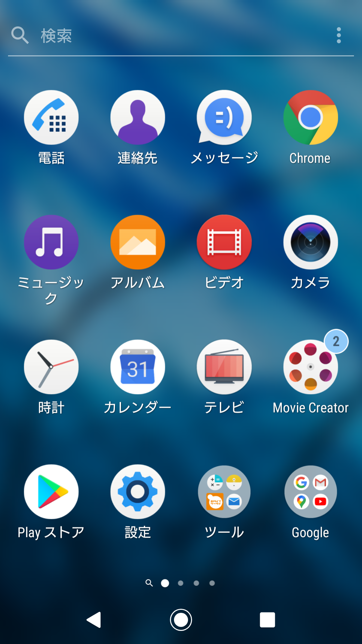 | ２．画面下「アプリ」をタップ  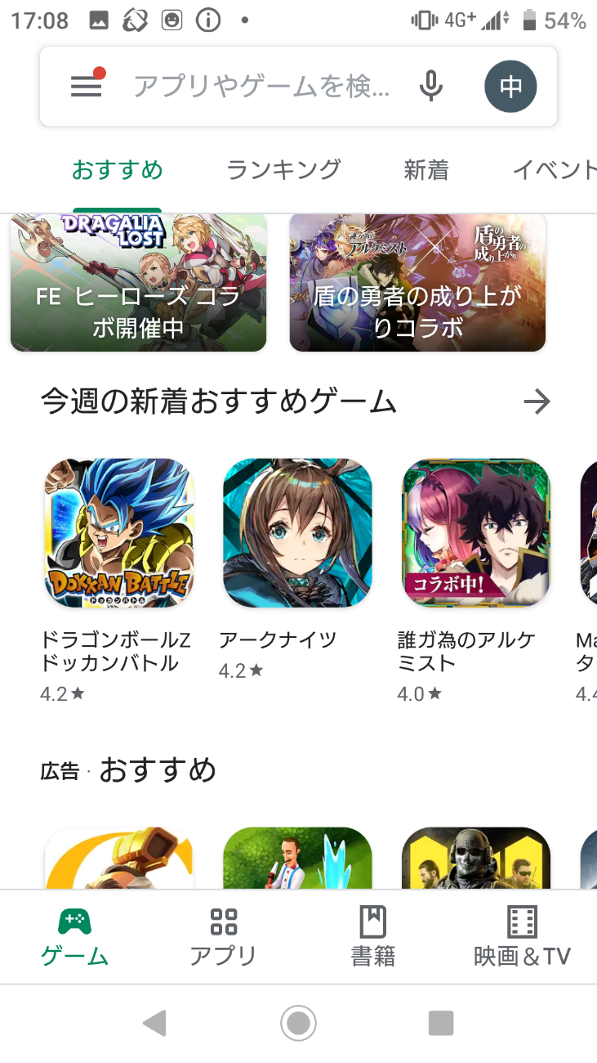 | ３．検索バーをタップ

４．検索バーに「zoom」と入力  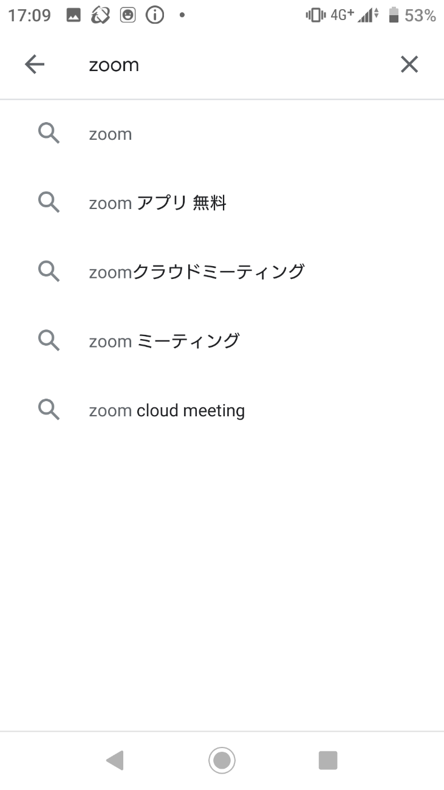 | ５．「ZOOM Cloud Meetings」を見つける      これ | ６．緑の「インストール」をタップ

最後に「パスワードの入力」や「指紋認証」などが求められます。それを入力すれば、自動的にインストールが始まります。

